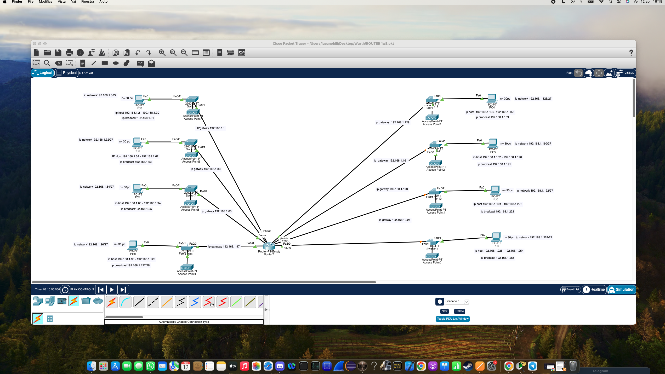

L'azienda ha formulato la richiesta di progettare una rete che interconnetta due edifici, entrambi sviluppati su quattro piani e con una configurazione di trenta PC per piano. Tuttavia, la sfida principale consiste l’azienda in questione è divisa in due infrastrutture separate, distanti tra loro trenta metri e divise da una strada.

Al fine di affrontare questa complessità, si prevede di installare un router gateway nell'infrastruttura A. Questo dispositivo sarà responsabile del collegamento della rete dell'infrastruttura B attraverso l'utilizzo di cavi Ethernet. Si intende instradare i cavi Ethernet provenienti dall'infrastruttura B sotto la strada per consentire il collegamento diretto al dispositivo router gateway situato nell'infrastruttura A.

Per quanto riguarda la gestione dei PC per piano, si prevede l'utilizzo di dispositivi Switch+access Point, dove verrà collegato un pc e il restante si collegare attraverso wireless con Access Point , in modo da garantire la capacità di comunicazione tra tutti i piani delle due infrastrutture A e B. Pertanto, tutti i cavi Ethernet degli switch saranno diretti verso la stanza designata per il router gateway.

Inoltre, come specificato, i cavi Ethernet provenienti dall'infrastruttura B saranno indirizzati attraverso un canale sottostante la strada per raggiungere la stanza del router gateway.

Dopo aver affrontato le sfide di progettazione della rete e risolto i problemi relativi alla sua implementazione, ci concentreremo ora sulla configurazione della rete stessa.

Inizieremo selezionando l'indirizzo IP 192.168.1.0/27, appartenente alla classe C. Questa scelta è motivata dal fatto che l'azienda richiede precisamente otto sottoreti.

Utilizzando la suddivisione di subnetting, saremo in grado di assegnare esattamente 30 indirizzi IP per piano, corrispondenti al numero di PC specificato (30 PC per piano). Questa configurazione permetterà di soddisfare le esigenze operative dell'azienda in modo efficiente e senza sprechi di risorse. In ciascuna sottorete, saranno sottratti due indirizzi IP per fini specifici: uno sarà riservato per l'indirizzo di rete e l'altro per l'indirizzo di broadcast. Inoltre, un ulteriore indirizzo sarà destinato all'IP gateway, il quale fungerà da punto di accesso per la comunicazione con altre reti. Grazie alla pianificazione di questa configurazione di subnetting, saremo in grado di ottimizzare l'utilizzo degli indirizzi IP disponibili e garantire una comunicazione fluida e efficiente tra i dispositivi nella rete. Effettuando tutti i relativi test che riguardano la comunicazione tra le diverse macchine (PING), sapremo che ci sarà una comunicazione efficace e affidabile con l'altra infrastruttura, facilitando lo scambio di dati e informazioni tra i due ambienti operativi.

PREVENTIVO budget 500.000, 00€

n 1 router gateway CISCO system inc - C1116-4PLTEEWE 2.400, 00 €

n8 switch cisco - cbs350-24t-4g-na-24 port magnet switch 447.33, 00 €

n8 acces point ,  Cisco Catalyst 9130AXE Wireless Access Point 845,00 €

N 240 pc totale di 240.000, 00 €

Spese varie cablaggio

Installazione 3.000,00 €.

Totale di € 255.738, 64 iva inclusa